**Лабораторная работа № 3-2**

**Вычисление множественного коэффициента корреляции**

**Алгоритм выполнения Задания:**

1. Ознакомиться с теорией вопроса (представлена в описании Лабораторной

работы).

2. При выполнении практической части задания руководствуйтесь описанием

действий, приведенных в Лабораторной работе "Корреляционный анализ.

Вычисление множественного коэффициента корреляции». Часть 2

" (используем файл « Лаб_раб_Кор_Ан_Часть2»).

3. В первой части задания проводится вычисление множественного

коэффициента корреляции. Задача 2.1 из материалов Лабораторной работы

(задание 2 описания лабораторной работы).

4. Во второй части задания проводится вычисление множественного

коэффициента корреляции (задание 3 описания лабораторной работы).

5. Для выполнения лабораторной работы необходимо использовать Excel.

6. Используйте таблицу Значения критерия Фишера-Снедекор для

определения критического значения распределения Фишера Fкр .

Таблица приложена к лабораторной работе

6. Отчет о выполнении работы необходимо разместить в разделе Темы

«Размещение Отчетов студентов по ЛР "Корреляционный анализ.

Вычисление коэффициентов корреляции. Часть 2».

**Задача 2.1.** Проведено исследование шести фермерских хозяйств для изучения зависимости урожайности зерновых культур (Z, ц/га) от качества пашни (X, в баллах) и количества  внесенных минеральных удобрений на 1 га пашни (Y , кг/га). Результаты приведены в таблице 1.

Таблица 1

|  |  |  |  |  |  |  |
| --- | --- | --- | --- | --- | --- | --- |
| X | 26 | 35 | 36 | 40 | 41 | 45 |
| Y | 2.1 | 2.3 | 2.4 | 2.6 | 2.9 | 3.0 |
| Z | 18.0 | 21.0 | 22.1 | 25.3 | 28 | 28.5 |

Определить тесноту связи между величиной   Z    и величинами  X и Y , используя  множественный коэффициент корреляции. Проверить на уровне α = 0.05 значимость Rz .

**Решение.**

Вычислить матрицу парных коэффициентов корреляции. Для этого следует составить расчетную таблицу (Таблица 2).

Таблица 2

|  |  |  |  |  |  |  |  |  |  |
| --- | --- | --- | --- | --- | --- | --- | --- | --- | --- |
| i | xi | yi | zi | xi2 | yi2 | zi2 | xiyi | xizi | yizi |
| 1 | 26 | 2,1 | 18 | 676 | 4,41 | 324 | 54,6 | 468 | 37,8 |
| 2 | 35 | 2,3 | 21 | 1225 | 5,29 | 441 | 80,5 | 735 | 48,3 |
| 3 | 36 | 2,4 | 22,1 | 1296 | 5,76 | 488,41 | 86,4 | 795,6 | 53,04 |
| 4 | 40 | 2,6 | 25,3 | 1600 | 6,76 | 640,09 | 104 | 1012 | 65,78 |
| 5 | 41 | 2,9 | 28 | 1681 | 8,41 | 784 | 118,9 | 1148 | 81,2 |
| 6 | 45 | 3 | 28,5 | 2025 | 9 | 812,25 | 135 | 1282,5 | 85,5 |
| Сумма | 223 | 15,3 | 142,9 | 8503 | 39,63 | 3489,7 | 579,4 | 5441,1 | 371,62 |

Используя формулу (5), находят коэффициенты корреляции:

r12 = 0.935         r13 = 0.954         r23 = 0.991

Матрица   корреляции имеет вид:

|  |  |  |  |
| --- | --- | --- | --- |
|  | *X* | *Y* | *Z* |
| *X* | 1 | 0,9352335389 | 0,9543547882 |
| *Y* | 0,9352335389 | 1 | 0,9914556998 |
| *Z* | 0,9543547882 | 0,9914556998 | 1 |

Используя формулу (3), находят

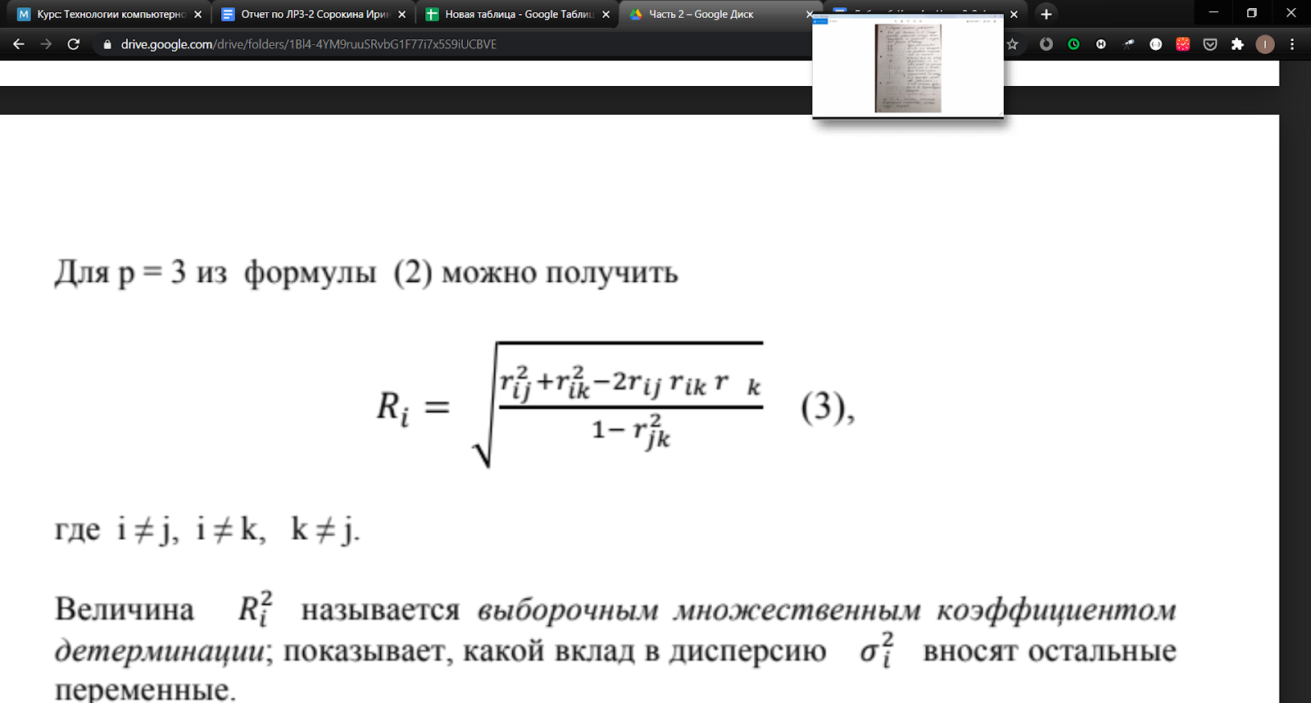

i=1, j=2, k=3

Rz= 0,994408916

Rz2= 0,988849092

t= 133,0181938

Выборочный коэффициент корреляции Rz является заведомо значимым. Таким образом, связь между урожайностью и условиями выращивания культуры является весьма тесной.

**Результат**

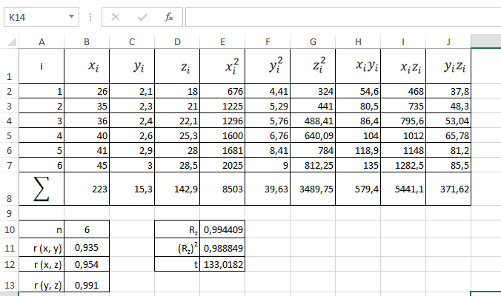

**Задача 3.1**  При изучении финансовой деятельности компании в течение некоторого времени был  собран статистический материал. В таблице содержатся данные о ежемесячной прибыли Z (тыс. усл. ед.) , расходах на рекламу X (тыс. усл. ед.) и вложении капитала в ценные бумаги Y (тыс. усл. ед.).

|  |  |  |  |  |  |  |  |
| --- | --- | --- | --- | --- | --- | --- | --- |
| Z | 10 | 12 | 12 | 14 | 16 | 17 | 18 |
| X | 0.2 | 0.5 | 0.3 | 0.5 | 0.5 | 0.6 | 0.8 |
| Y | 0.8 | 0.2 | 1 | 1.2 | 0.9 | 1 | 1.1 |

Определить тесноту связи между переменной Z  и   переменными  X  и  Y  с помощью выборочного множественного коэффициента корреляции  R   и определить его значимость на уровне α = 0.05.

**Решение.**

Вычислить матрицу парных коэффициентов корреляции. Для этого следует составить расчетную таблицу (Таблица 3).

Таблица 3

|  |  |  |  |  |  |  |  |  |  |
| --- | --- | --- | --- | --- | --- | --- | --- | --- | --- |
| i | xi | yi | zi | xi2 | yi2 | zi2 | xiyi | xizi | yizi |
| 1 | 0,20 | 0,80 | 10,00 | 0,04 | 0,64 | 100 | 0,16 | 2 | 8 |
| 2 | 0,50 | 0,20 | 12,00 | 0,25 | 0,04 | 144 | 0,1 | 6 | 2,4 |
| 3 | 0,30 | 1,00 | 12,00 | 0,09 | 1 | 144 | 0,3 | 3,6 | 12 |
| 4 | 0,50 | 1,20 | 14,00 | 0,25 | 1,44 | 196 | 0,6 | 7 | 16,8 |
| 5 | 0,50 | 0,90 | 16,00 | 0,25 | 0,81 | 256 | 0,45 | 8 | 14,4 |
| 6 | 0,60 | 1,00 | 17,00 | 0,36 | 1 | 289 | 0,6 | 10,2 | 17 |
| 7 | 0,80 | 1,10 | 18,00 | 0,64 | 1,21 | 324 | 0,88 | 14,4 | 19,8 |

Используя формулу (5), находят коэффициенты корреляции:

r12 = 0.896         r13 = 0.464         r23 = 0.204

Матрица   корреляции имеет вид:

|  |  |  |  |
| --- | --- | --- | --- |
|  | *Z* | *X* | *Y* |
| *Z* | 1 | 0,8959744808 | 0,4635801295 |
| *X* | 0,8959744808 | 1 | 0,2040679359 |
| *Y* | 0,4635801295 | 0,2040679359 | 1 |

Используя формулу (3), находят



i=1, j=2, k=3

Rz= 0,940749839

Rz2= 0,885010259

t= 15,39285596

Выборочный коэффициент корреляции Rz указывает на заметную связь.

**Результат**

